GE iCon Set WWC Tiefsp., verk., geschl. TurboFlush, m. WC-Sitz, T:49cm, weiß
Geberit

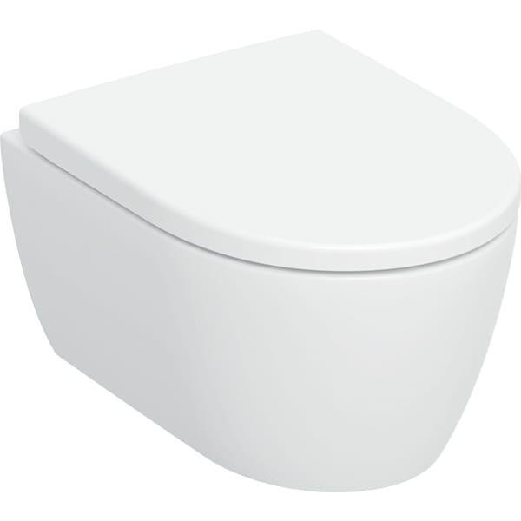Eigenschaften
GTIN:
4064746019869
HAN:
503048001
Farbton
weiß
Montageart
Wand
Werkstoff
Keramik
Breite (mm)
355,00
Höhe (mm)
335,00
Tiefe (mm)
490,00
Position Abgang
RB (rückwärts)
Spülform
Tief
Centre distance toilet seat fastening
155 mm
Mit Befestigungsmaterial
ja

